Matt och tålig väggfärg för aktiva hem!

Supertäck 7 Plus från Caparol är en vackert matt väggfärg som tål riktigt tuffa tag. Den är i första hand avsedd för ytor som utsätts för mycket slitage eller som behöver torkas av ofta, som till exempel i kök, hallar och trapphus.

Dessutom fungerar färgen utmärkt som skoltavelfärg! Måla en hel vägg i barnrummet och låt barnen dekorera fritt med skolkritor.

Supertäck Plus finns i matt (7) och halvmatt (20) i 1, 3 och 10 lit förpackning. 3 liter vit matt färg kostar ca 499:- och räcker till ungefär 4 meter vägg. Välj bland 100-tals kulörer.

För att göra det lätt att måla levereras färgen i ovala burkar som det är lätt att få ner rollern i.

Se caparol.se för mer information och inköpsställen

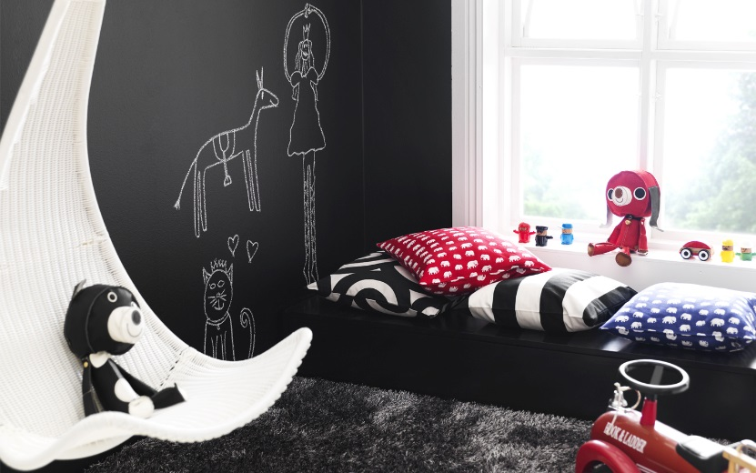
Supertäck 7 PLUS som skoltavelfärg

Väggen är målad nästan svart med nötningståliga och helt avtorkningsbara matta väggfärgen Supertäck 7 PLUS. Kulör Granit 5. Färgen tål att målas med skolkritor och torkas lätt av när leken är färdig.

